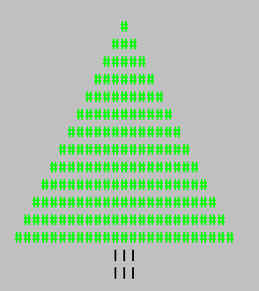
Christmas Tree Animated

Das Programm „ChristmasTree“ zeichnet – ähnlich wie StarSquare – diesmal ein Dreieck kombiniert mit einem Rechteck in die Konsole.
Starten Sie wieder mit einer einfachen Version, die den Baum ganz links oben zeichnet.

Erweiterung 1:
Erweitern Sie Ihr Programm so, dass height und center des Baumes als Konstanten eingestellt werden können, und der Baum immer ganz unten am Boden steht.
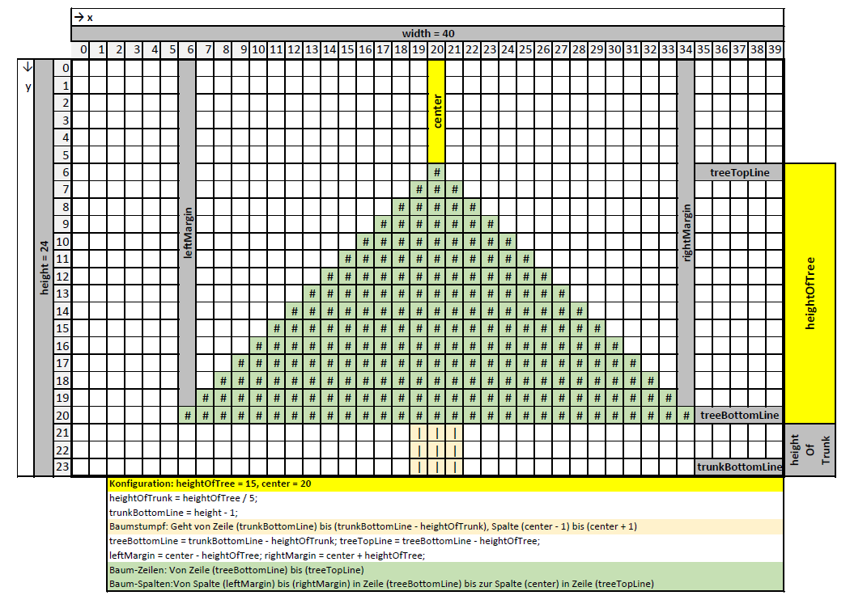
Folgender Skizze können Sie nützliche Variablen für Ihr Programm entnehmen.

Erweiterung 2:
Ermitteln Sie zufällige Dreieckspositionen, auf die sie in einer Animationsschleife zufällig eingefärbte (= blinkende) Christbaumkugeln setzen, z.B. mithilfe des ‚@‘-Zeichens.

Viel Spaß!

